2月14日今日动态
出勤：本班今日出勤人数28人。今日1人请假。
1.晨间来园
秦苏安高高兴兴走到门口，对老师说:“老师我来啦”，老师提醒他去放水杯，他把水杯的带子绕好，然后放在水杯架上跟老师说我好啦。
李子木大步流星地走到幼儿园门口，然后主动和老师打招呼说：“早上好”，进来的时候把水杯也背了进来。
朱琪玥拎着小水杯，头上带好帽子慢慢走到教室门口，在教室门口看到老师停顿了几秒钟，然后老师主动和他打招呼，然后他也和老师说早上好。
徐亿涵和李兴琪开开心心走到教室门口，看到老师主动和老师打招呼，然后自己绕好水杯带放在水杯架的第二层。
2.区域活动
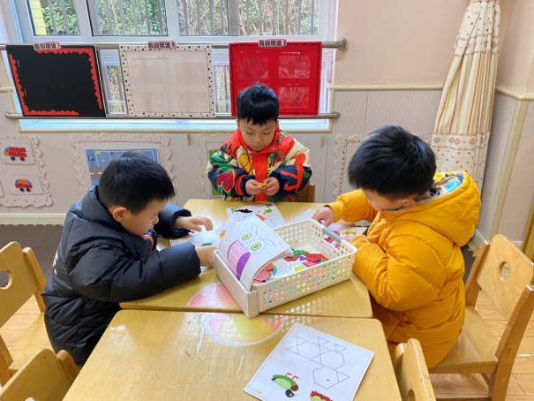  大豆豆、阳阳、多多分别拿了一张底板，看看底板上是什么，再将形状木片拼到底板上，拼出船、小猫等。 | 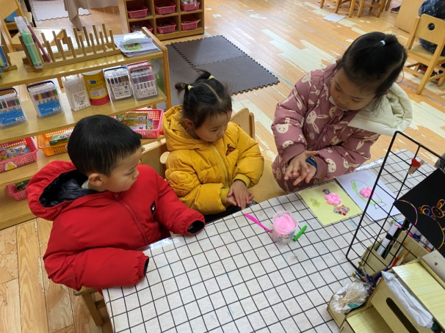  可心做了一朵小花，舒舒也想做，可心拿粉色太空泥一边做一边教舒舒，棒棒也认真观看可心的制作。
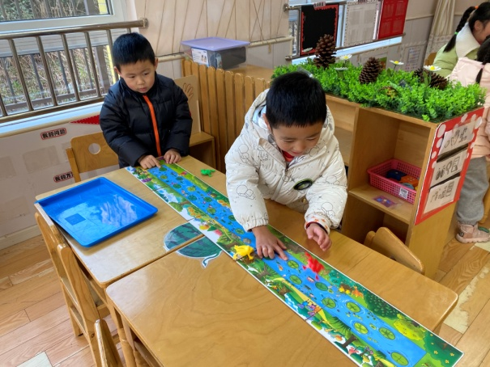  安安和阳阳将底板根据卡口的图案拼成长条，安安先按压红蛙的屁股，阳阳再按压绿娃的屁股，看哪只青蛙跳得远。 | 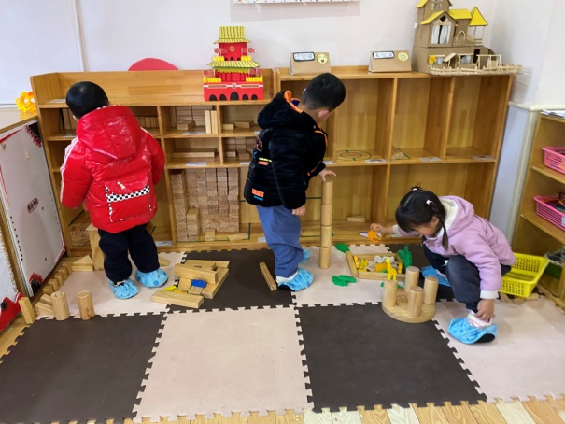  嘟嘟将圆柱逐次往上垒；音音将扇形积木组合成圆，再在周围围上圆环拼出大圆，上面放上4个圆柱；朋朋搭建小房子。
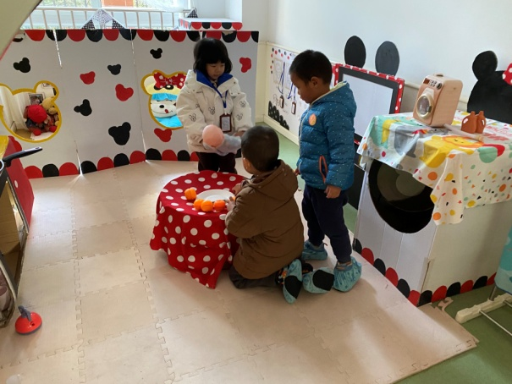
橙子将水果端至桌上，并将“橙子”剥皮，66抱着娃娃坐到桌边，然后和橙子、小豆豆一起喂娃娃。

3.集体活动
音乐：扶爷爷奶奶走路
音乐《扶爷爷奶奶走路》是两段体结构的音乐，第一段音乐柔和、缓慢，表现爷爷奶奶走路的缓慢、不便，第二段音乐节奏欢快、有力，表现小朋友走路的轻快。音乐内容具有良好的教育意义。
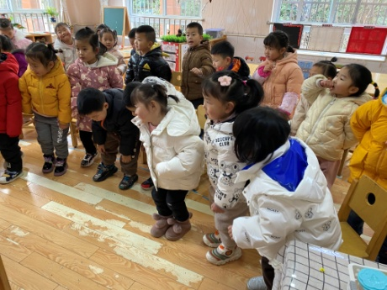  音乐比较慢，这是爷爷奶奶走路，我们学一学。 | 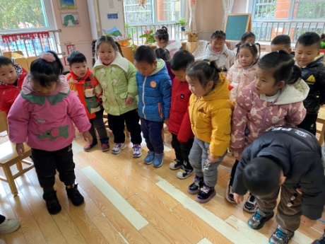  爷爷奶奶走路很慢，还会弯着腰，我们也弯着腰慢慢走。
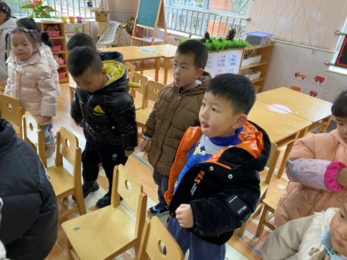  这个音乐很快，这是小朋友走路，要抬头挺胸走。 | 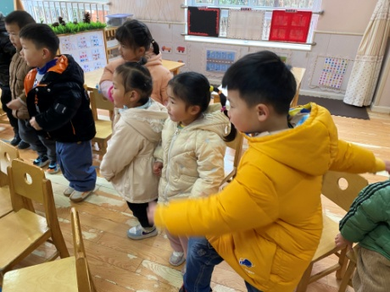  小朋友走路还会蹦蹦跳跳，手要甩起来。

4.生活观察：
观察时间：2023.2.14
观察对象：小三班今日来园幼儿
观察者：邹洁、耿佳、丁丹娜
观察目的：具有良好的生活习惯与生活能力（指向能力）
观察内容：
①坚持午睡
②主动饮用白开水
③游戏后整理好玩具
④按时进餐（点心、午餐）
观察背景：
纵观幼儿在园一日生活中的各种小事 ，已经进行了一段时间的“具有良好的生活习惯与生活能力”观察记录。旨在让幼儿保持有规律的生活，养成良好的作息、饮食、卫生习惯。如：早睡早起、每天午睡、按时进餐、吃好午餐等。
（备注：家园共同合作，才是最高效的方式呀！）
儿童 | 坚持午睡 | 水杯喝完 | 整理好玩具 | 用好点心、吃完午餐
张一嘉 | 未睡 | ★ | ★ | ★
贺健宸 | 请假
秦苏安 | ★ | ★ | ★ | ★
高羽安 | 入睡晚 | ★ | ★ | ★
徐佳禾 | ★ | ★ | ★ | ★
肖尧 | ★ | ★ | ★ | ★
杨梦露 | ★ | ★ | ★ | ★
王凝音 | ★ | ★ | ★ | ★
李子木 | ★ | ★ | ★ | ★
焦云舒 | 未睡 | ★ | ★ | ★
李兴琪 | ★ | ★ | ★ | ★
陈艺萱 | ★ | ★ | ★ | ★
杨佳伊 | ★ | ★ | ★ | ★
朱琪玥 | ★ | ★ | ★ | 午餐未吃完
赵希羽 | ★ | ★ | ★ | 午餐未吃完
陈竞泽 | ★ | ★ | ★ | ★
徐亿涵 | ★ | ★ | ★ | ★
邵崔钰 | ★ | ★ | ★ | 进餐略慢
左轶萱 | ★ | ★ | ★ | ★
张漪乐 | ★ | ★ | ★ | ★
王紫妍 | ★ | ★ | ★ | ★
夏天一 | ★ | ★ | ★ | ★
罗景宸 | ★ | ★ | ★ | ★
郭煜霖 | ★ | ★ | ★ | ★
郭颜睿 | ★ | ★ | ★ | ★
李梓朋 | ★ | ★ | ★ | 进餐略慢
李伊一 | ★ | ★ | ★ | ★
赵毓宁 | ★ | ★ | ★ | ★
吕若夷 | ★ | ★ | ★ | 午餐未吃完
5.温馨提示
1.春寒料峭，气温变化大，幼儿容易受凉感冒，甚至诱发哮喘。建议给幼儿灵活增减衣物，热水泡脚冷水洗脸，增加户外运动，以提高免疫力，预防感冒。
2.天气较凉，建议孩子们少吃生冷的水果等，容易引起腹泻。
3.天气好转，户外活动开始啦，请家长为孩子们的保温杯里装上温水带至幼儿园。

